2018 TÜRKÇE ÖĞRETİM PROGRAMINA GÖRE
İLK OKUMA YAZMA SÜRECİ

Türkçe Dersi Öğretim Programı’nda ilk okuma yazma öğretimine ayrı bir önem verilmiş ve “ Ses Esaslı İlk Okuma Yazma Öğretimi” benimsenmiştir. İlk okuma yazma öğretimi dik temel harf yahut birleşik eğik harflerle gerçekleştirilir.
İlk okuma yazma öğretimi, temel düzeyde okuma ve yazma becerileri ile sınırlı değildir. Düşünme, anlama, sıralama, sınıflama, sorgulama, ilişki kurma, analiz sentez yapma ve değerlendirme gibi zihinsel becerilerin geliştirilmesinde ilk okuma yazma öğretiminin önemli bir işlevi vardır. Bu bağlamda Türkçeyi doğru, güzel ve etkili kullanmaya dönük becerilerin kazandırıldığı bir ilk okuma yazma öğretimi amaçlanmaktadır.
Ses Esaslı İlk Okuma Yazma Öğretimi
Öğrenciler yazı yazarken ve okuma yaparken; göğüslerini yazı masasına dayamamalı, her iki kolun üçte ikisi masa üzerinde durmalı, ayaklar rahat vaziyette yan yana yere basmalıdır. Göz ile materyal arasındaki uzaklığın 25-30 cm olması gerektiği sıklıkla hatırlatılmalıdır.
Öğrencilerin yazı yazarken kalemi baş, işaret ve orta parmakları arasında rahat ve serbest tutmalarına, işaret parmağını fazla bastırmamalarına dikkat edilmelidir. Kalemi doğru tutmak, yazı yazmak için önemlidir. Kalem, çok sıkılmadan ve bilek zorlanmayacak şekilde tutulmalıdır. Öğrenciler, yazı yazarken kâğıdı eğimli tutmayı tercih edebilir. Bu durumda öğrencilere baskı yapılmamalı, yazı kolaylığı açısından kâğıt tutuşu konusunda esnek davranılmalıdır.
Türkçe Dersi Öğretim Programı’nın ilk okuma yazma öğretiminde “Ses Esaslı İlk Okuma Yazma Öğretimi” yaklaşımı benimsenmiştir. Bu yaklaşım doğrultusunda ilk okuma yazma öğretimi sırasında dikkat edilecek hususlar aşağıda sunulmuştur.
İlk okuma yazma sürecinde şu aşamalar izlenmelidir:
1) İlk okuma yazmaya hazırlık
a) Dinleme eğitimi çalışmaları
b) Parmak, el ve kol kaslarını geliştirme çalışmaları
c) Boyama ve çizgi çalışmaları
2) İlk okuma yazmaya başlama ve ilerleme
a) Sesi hissetme, tanıma ve ayırt etme
b) Harfi okuma ve yazma
c) Harflerden heceler, hecelerden kelimeler, kelimelerden cümleler oluşturma
d) Metin okuma
3) Bağımsız okuma ve yazma

1) İlk Okuma Yazmaya Hazırlık
a) Dinleme Eğitimi Çalışmaları:
Dinleme eğitimi çalışmaları ilk okuma yazma öğretiminin başında, ilk harfin (e) öğretimine geçmeden önce gerçekleştirilmeli ve tamamlanmalıdır. Öğrencilere harflerin sesleri verilmeden, doğal ve yapay ses kaynaklarından çıkan sesler dinletilmelidir. Dinletilen sesin kaynağını fark etmeleri sağlanmalıdır. Ardından doğal ve yapay ses kaynaklarına karşılık gelen duyduğu sesleri tanıma, ayırt etme ve taklit etme çalışmaları yapılmalıdır. Bu çalımalar esnasında müzik dersinin ilgili üniteleriyle ilişkilendirilmedir. Dinleme eğitimi çalışmaları, öğrencilerin ilk okuma yazma öğrenirken ses harf ilişkisini daha kolay çözebilecekleri ve harfleri doğru ve net seslendirmelerini sağlayacak nitelikte olmalıdır. Bu süreçte işitme engeli ve konuşma bozukluğu olduğu düşünülen öğrencilerin gözlemlenmesi gerekmektedir. Profesyonel desteğe ihtiyaç duyan öğrencilerin ilgili kurumlara yönlendirilmesi sağlanmalıdır.
b) Parmak, El ve Kol Kaslarını Geliştirme Çalışmaları:
Yazmaya başlamadan önce öğrencilerin parmak, el ve kol kaslarını geliştirmeye yönelik çalışmalar yapılmalıdır. Bu çalışmalar boyama ve çizgi çalışmaları öncesinde öğrenciyi destekleyecek nitelikte olmalıdır.
c) Boyama ve Çizgi Çalışmaları:
Boyama ve çizgi çalışmalarına başlamadan önce öğrencilerin kalemi hangi eliyle tuttuğu tespit edilmelidir. Sol elini kullanan öğrenciler, sağ ellerini kullanmaları hususunda zorlanmamalıdır. İki elini de kullanabilen öğrenciler hangi elle daha rahat yazmakta iseler o eli kullanmaya teşvik edilmelidir.
Çizgi çalışmaları yazılacak harfin yapısal özelliklerine uygun olarak harflerin yazım yönleri, ana karakterleri ve yazım estetiği göz önüne alınarak öğrencilere el esnekliği kazandıracak nitelikte olmalıdır.
Birleşik eğik ve dik temel harflerin yapısal özellikleri ve geometrilerindeki ana unsurları farklı olduğundan her iki yazıda da yazma öncesi yapılacak düzenli çizgi çalışmalarının farklı olduğu unutulmamalıdır.
Birleşik eğik yazı yazmaya hazırlık için kavisli, dalgalı, dairesel ve kesintisiz çizgiler çizdirilmelidir. Dik temel harflerle yazmaya hazırlık için ise dik, eğik, dairesel ve yatay çizgiler çizdirilmelidir. Dik Temel yazma biçiminde dairesel çizgi öğretilirken, saatin 2 noktasından başlanmalı, sola doğru eller kâğıttan kaldırılmadan aynı noktaya gelene kadar çizdirilmelidir.
Dik temel harflerin yazılış yönleri, soldan sağa ve yukarıdan aşağıya doğru gösterilmelidir. Birleşik eğik harflerin yazılış yönleri ise harflerin bağlantılarına göre değiştiğinden soldan sağa, sürekli ve eğik biçimde gösterilmelidir.

2) İlk Okuma Yazmaya Başlama ve İlerleme
İlk okuma yazmada kullanılacak dik temel harfler Şekil 2’de, birleşik eğik harfler ise Şekil 3’te gösterilmiştir.
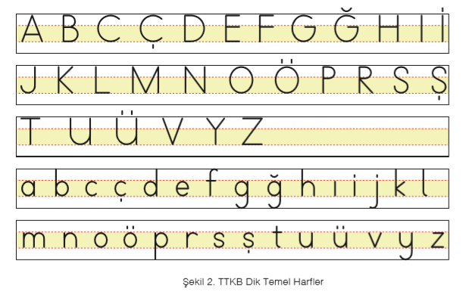
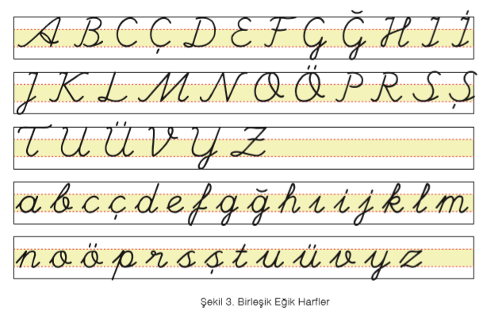
Okuma yazma öğretimi süreci boyunca dört çizgi, üç aralıktan oluşan standart Yazı Defteri kullanılmalıdır. Yazı defterindeki satır aralığı, 4 5 4 oranında, en az 1,3cm genişliğinde olmalıdır. Yazı defterindeki satırlar ilk okuma yazma öğretimi boyunca kullanılacak materyallerde harflerin ve hecelerin verildiği aşamalar daha geniş satır aralığı kullanılmalıdır.

Okuma yazma öğretimi tamamlandıktan sonra standart yazı defteri veya çizgili defter kullanma kararı, öğretmen ve öğrencilerin inisiyatifindedir. Yazmada zorluk yaşayan öğrenciler ile yazma çalışmalarına standart yazı defteri ile devam edilebilir.
- Sesi hissetme, tanıma ve ayırt etme
Okuma yazma öğretiminde ilk olarak ses hissettirilmelidir. Ses öğretilirken görselden hareketle harf senaryosu, tekerleme, şarkı ve bilmecelerden yararlanılabilir. Ardından öğrencilere sesin karşılığı olan harf gösterilmeli ve ses harf ilişkisi kavratılmalıdır.
- Harfi okuma ve yazma
Ses harf ilişkisi kavratıldıktan sonra harflerin okunmasına ve yazılmasına geçilmelidir. Öğrenci yazma çalışmalarında harflerin yazım şekilleri, yönleri, geometrisi, eğimi, dikliği konusunda zorlanmamalıdır. Öncelikle öğrencilerin harfin temel formunu oluşturmaları beklenmelidir. Önce büyük harfin yazımı hemen ardından küçük harfin yazımı yönleriyle birlikte gösterilmelidir.
Birleşik eğik yazı ve dik temel yazı ile ilk okuma yazma öğretimi aşağıdaki harf grupları sırasına göre yapılmalıdır. Okuma yazma çalışmalarındaki birleşik eğik ve dik temel yazı için hazırlanan harf grupları Tablo 1’de sunulmuştur.
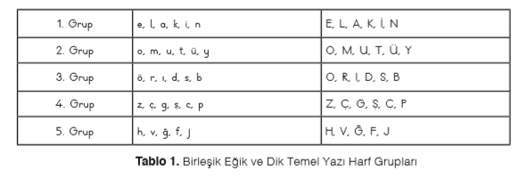
- Harflerden heceler, hecelerden kelimeler, kelimelerden cümleler oluşturma
Birinci harf grubunun ikinci harfi olan “l” öğretiminden sonra hece öğretimine geçilmelidir. Hece öğretimi sırasında büyük harf kullanılmamalıdır. Hece tek başına değerlendirilmeli ve küçük harflerle gösterilmelidir.
İlk önce “e” sesine, sonra “l” sesine vurgu yaparak iki sesin birlikte söylenmesi sağlanmalıdır.
Örnek: e+l = el kapalı hecesine ulaşılmalıdır.
Kapalı hecenin gösteriminden sonra açık hece gösterilmelidir.
Örnek: l+e = le açık hecesine ulaşılmalıdır.
Harflerde ilerlendikçe her zaman önce kapalı hecelere sonra açık hecelere ulaşılmalıdır. Ardından üç ve dört harfli heceler gösterilmelidir. Oluşturulacak üç ve dört harfli heceler öğrencinin anlamlandırabileceği kelimelerden seçilmelidir. Anlamını bilemeyeceği türden kelimelere yer verilmemelidir. Hece türlerinin tamamı kolaydan zora doğru aşamalı olarak tanıtılmalıdır.
Örnek: a, al, la, kel, kal, kalk
Bu heceleri oluştururken anlamlı ve işlek hecelere öncelik verilmelidir.
Kelimeler oluşturulurken görsellerle desteklenebilecek, öğrencinin ön bilgileriyle anlamlandırabileceği kelimelere öncelik verilmelidir.
Örnek: e + la = Ela la + le = lale ka + le = kale e + lek = elek
Yeni oluşturulan kelimeler gösterildikten sonra cümle içinde kullanılmalıdır. Kelimelerin arasında uygun boşluklar bırakmaları sağlanmalıdır.
Örnek: elek Ela elek al.
Cümleler oluşturulurken okunuşu ve yazılışı öğretilmemiş kelimelerin yerine görseller kullanılmamalıdır.
Örnek: «Ela elma al.» cümlesinde «elma» kelimesinin okunuşu ve yazılışı bu harf grubunda öğretilmediğinden «elma» kelimesinin yerine görseli kullanılarak cümle oluşturulmamalıdır. Sadece okunuşu ve yazılışı öğretilmiş kelimelerin yerine görsel kullanılabilir.
Örnek: «Ela lale al.» Bu cümlede «lale» kelimesinin okunuşu ve yazılışı öğretildiği için bu kelimenin yerine görseli kullanılarak cümle oluşturulabilir ve etkinliklerde kullanılabilir.
Ela ........ al. (lale)
Büyük harflerin kullanımı cümle başlarında, özel isimlerde ve başlıklarda vurgulanmalıdır.
Örnek: Özel isimleri yazma: Ela, Lale, Nil
Cümleye büyük harfle başlama: Kek al.
Başlıkları büyük harfle yazma:
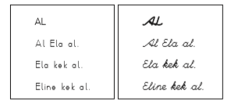
Noktalama işaretlerinin kullanımına yeri geldikçe değinilmelidir.
İlk cümle oluşturulduğunda nokta işareti kullanılmalıdır.
Örnek: Ela lale al.
İlk soru cümlesi oluşturulduğunda soru işareti kullanılmalıdır.
Örnek: Melek o kalem kimin?
Soru ekinin yazım kuralı olan “mı’nın ayrı yazılması” gösterilmemelidir. Soru eki olarak “mı” metin içinde okunabilir.
Ünlem işareti son harf grubunda gösterilmelidir. Örnekte belirtilen kullanımı dışına çıkılmamalıdır.
Örnek: Ah, elim acıdı! Kısa çizgi kullanımı satır sonuna sığmayan kelimeleri hecelerine bölerken gösterilmelidir.
Kısa çizginin diğer kullanımları gösterilmemelidir.
Kesme işareti, sadece özel isme gelen ekler ayrılırken gösterilmelidir.
Örnek: Nil’e , Nalan’a, Nail’e
Noktalama işaretlerinin kullanımları gösterildikten sonra pekiştirme etkinlikleri yapılmalıdır.
- Metin okuma
Metinlerde öğrenci için anlamlı olmayan cümlelerden metinler hazırlanmamalı ve okutulmamalıdır.
Tekerleme, bilmece, sayışma, mani ve ninniler bu kapsamın dışındadır.
3) Bağımsız Okuma ve Yazma
Seslerin tamamı kavratıldıktan sonra ve temaya başlamadan önce en az iki hafta süreyle öğretmenin rehberliğinde akıcı okuma düzeyini geliştirmek amacıyla okuma çalışmaları (sessiz ve sesli okuma, sesleri doğru çıkarma, vurgu tonlama, anlamlı okuma, koro hâlinde okuma, metin üzerinde konuşma vb.) yapılmalıdır. Bu süreçte öğretmenler, bireysel farklılıkları göz önüne alarak öğrencilerin akıcı okuma becerilerini geliştirme çalışmalarını yürütebilir. Öğrencilerin dil gelişimine (doğru telaffuz, akıcılık, sesleri ayırt etme vb.) katkıda bulunan tekerlemelerin ilk okuma yazma öğretiminde kullanılması önerilmektedir. Okumayı geliştirmeye yönelik tekerleme, sayışma, ninni, bilmece ve maniler sıklıkla kullanılmalıdır.
1.sınıfta okuma ve yazma süreci tamamlanır.
2.sınıfta öğrencilere okuma yazma becerilerini geliştirmeye yönelik çalışmalar yaptırılır.
3 ve 4. sınıfta ise öğrencilerin kendine has yazı alışkanlığı kazanmasına yönelik yazı çalışmaları yaptırılır.

